专题五：平面解析几何第一讲 2012. 3.28
核心考点一：求动点的轨迹方程
练习：
1.已知点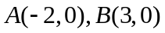,动点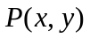满足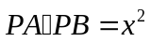，则点的轨迹方程是 ；
2.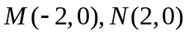是平面上的两点，动点满足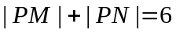，则点的轨迹方程是 ；
3.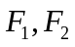为椭圆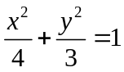的左右焦点，为椭圆上任意一点，过焦点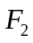向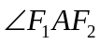的外角平分线做垂线，垂足为，则点的轨迹方程是 ；
4.已知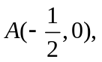是圆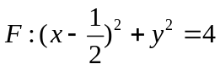上一动点，线段的垂直平分线交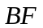于，则点的轨迹方程是 ；
5.动圆与定圆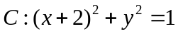外切，又与定直线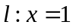相切，则圆心的轨迹方程是 ；
6. 为圆上动点，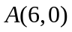，则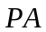的中点的轨迹方程为 ；
7.椭圆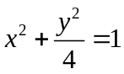，过点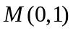的直线交椭圆于两点，为坐标原点，满足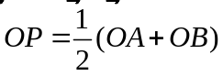，则点的轨迹方程是 ；
8.已知点是双曲线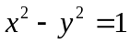上的动点，定点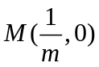，过点作直线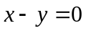的垂线，垂足为，则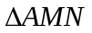的重心的轨迹方程是 ；

例1.过椭圆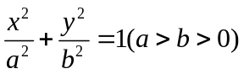右焦点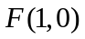的直线（长轴除外）与椭圆相交于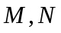两点，自向右准线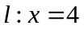作垂线，垂足分别为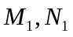，
- 求此椭圆的方程；
- 记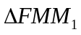，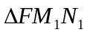，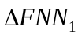的面积分别为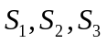，是否存在，使得对任意的直线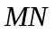，都有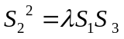成立？若存在，求出的值；若不存在，说明理由。

例2.在平面直角坐标系中，已知点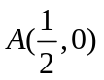，向量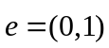，点为直线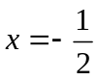上的动点，点满足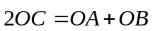，点满足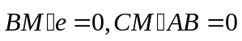
- 求动点的轨迹的方程；
- 设点是轨迹上的动点，点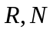在轴上，圆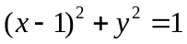内切于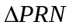，求面积的最小值。

练习：
在直角坐标系中，的两个顶点的坐标分别为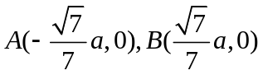，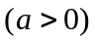，两动点满足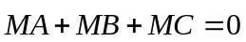，，向量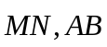共线。
- 求的顶点的轨迹方程；
- 若过点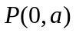的直线与(1)的轨迹交于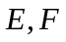，求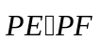的取值范围；
- 若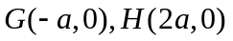，为点轨迹在第一象限内任意一点，则是否存在常数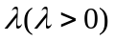，使得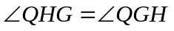恒成立？若存在，求出的值；若不存在，说明理由。

